**ПУТЕШЕСТВИЕ – ИГРА «РЕЧЕВАЯ ТРОПИНКА»**

**I ЭТАП ПУТЕШЕСТВИЯ ПОДГОТОВИТЕЛЬНЫЙ**

**ИНФОРМАЦИОННЫЙ БЮЛЛЕТЕНЬ**

**Место проведения:**

Группа «Медвежонок»

**Дата проведения:**

29 ноября 2018 г.

**Участники:**

дети и родители группы

**Инструкторы**:

воспитатели:

Марина Васильевна Р. и

Диана Анатольевна С.

**Инструктор Диана Анатольевна провела теоретическую подготовку путешественников. Родители – туристы узнали об особенностях речевого развития и миофункциональных нарушениях речи детей 5-6 лет, а также о способах коррекции звукопроизношения.**

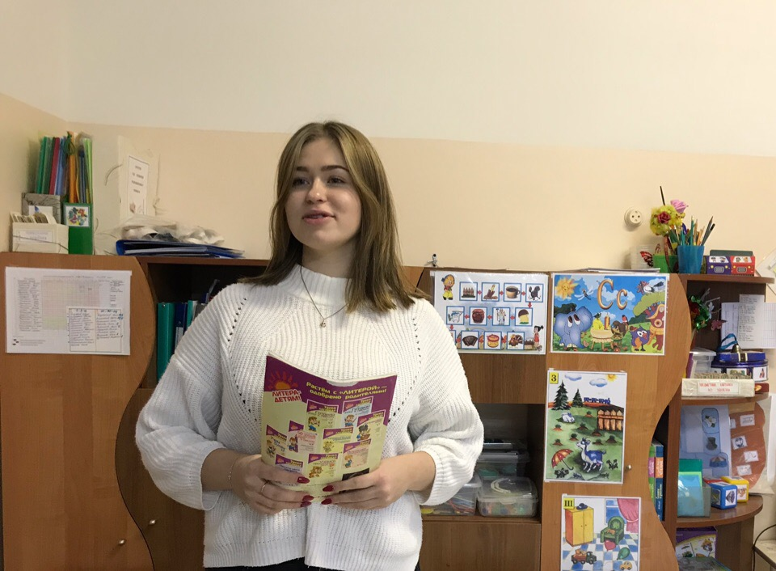

**Чтобы звуки получать,**

**Надо их сперва узнать.**

**II ЭТАП ПУТЕШЕСТВИЯ ПУТЕШЕСТВИЕ - КАК ИГРА**

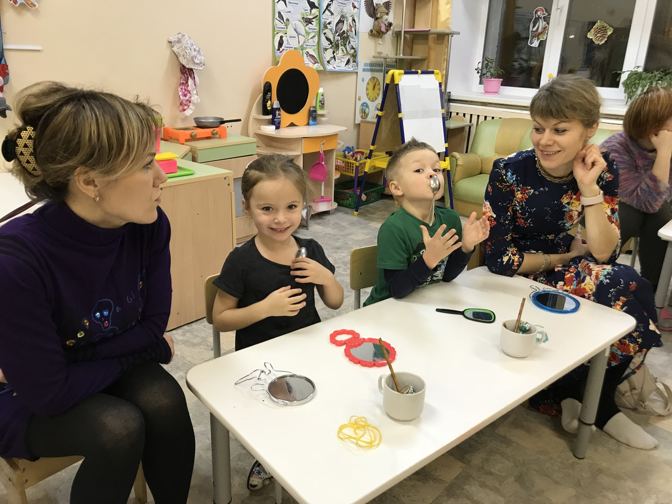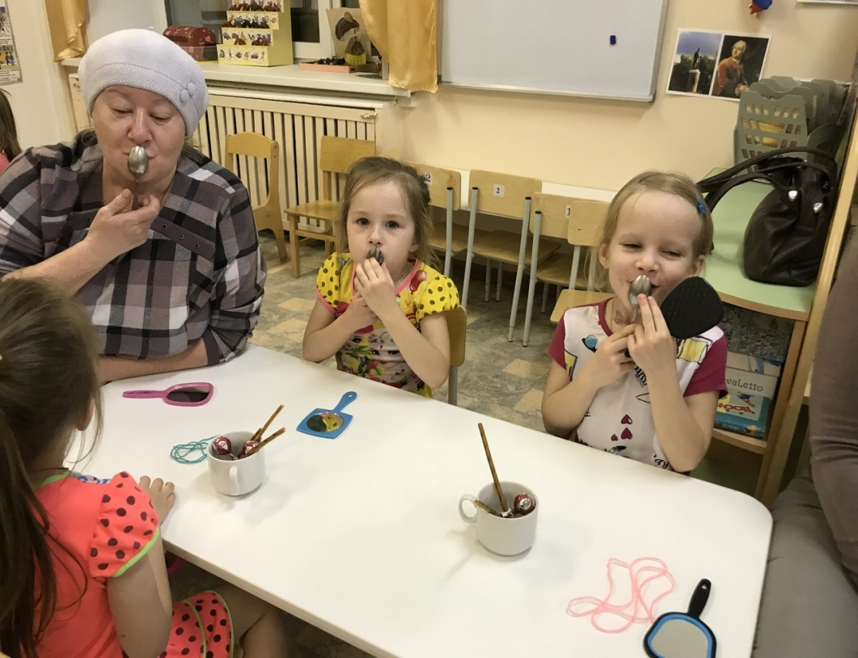

**Ложку чайную в поход**

**Мы, конечно же, возьмём.**

**РАЗМИНКА**

**Встанем утром спозаранку.**

**Дружно сделаем зарядку.**

**Ложку чайную возьмем**

**И разминку проведем.**

**Для начала выдох, вдох**

**Крепко ложку присосём.**

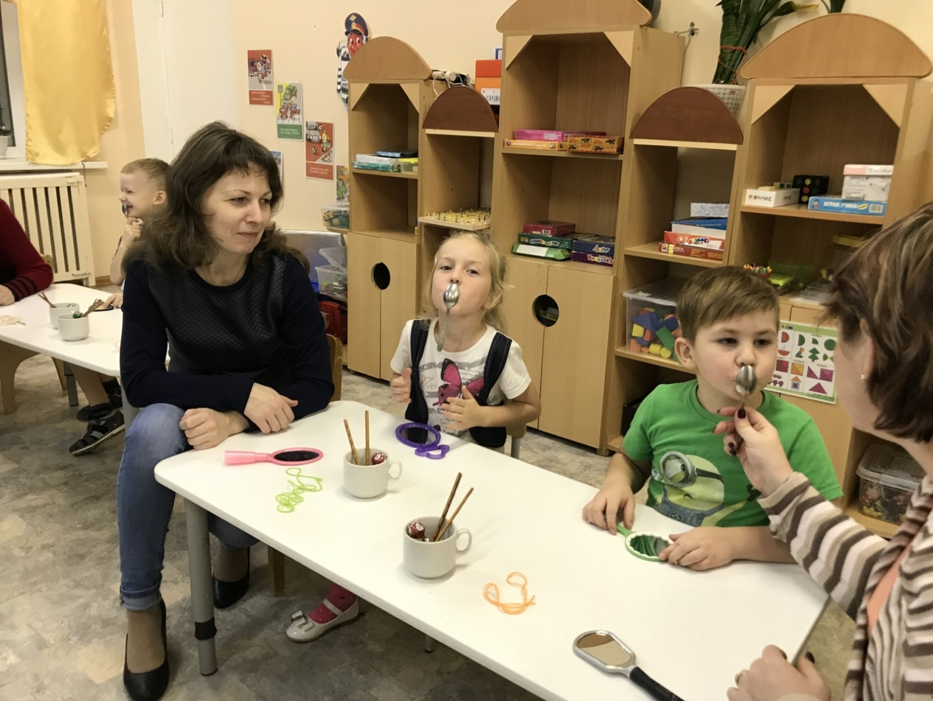

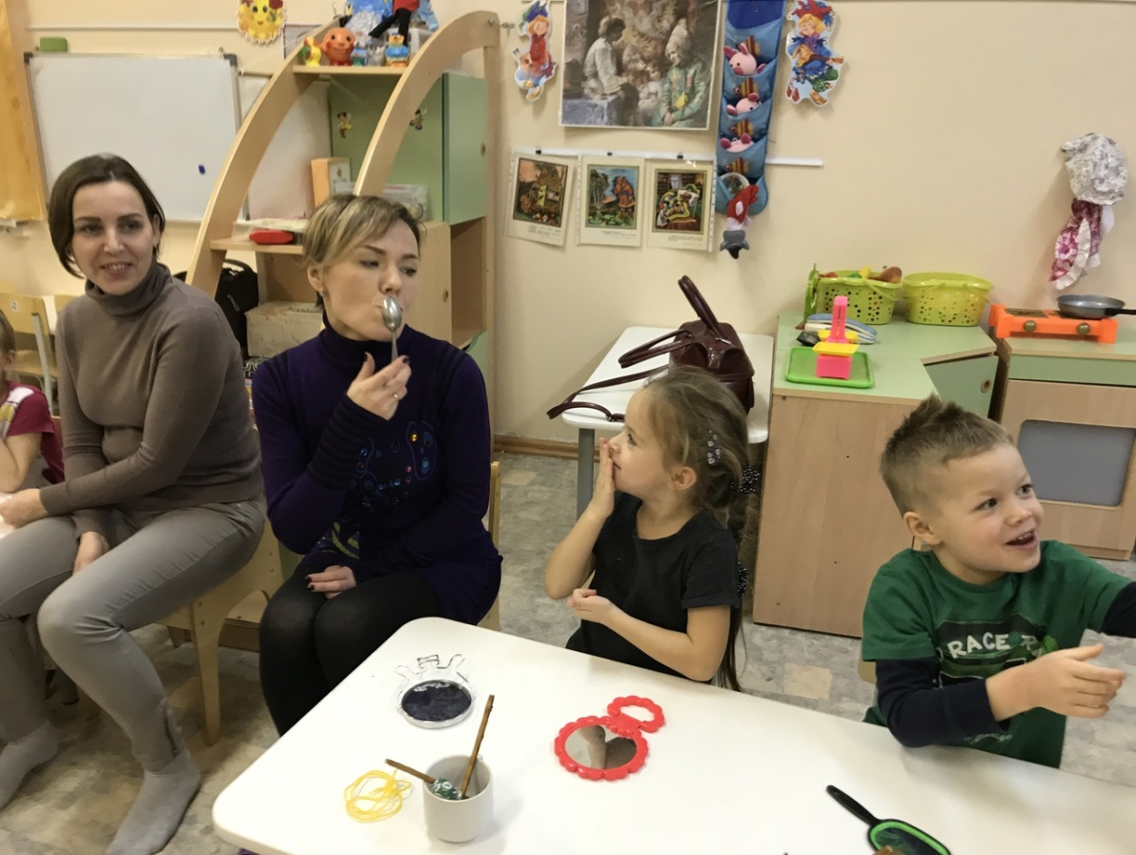

**II ЭТАП ПУТЕШЕСТВИЯ ПУТЕШЕСТВИЕ - КАК ИГРА**

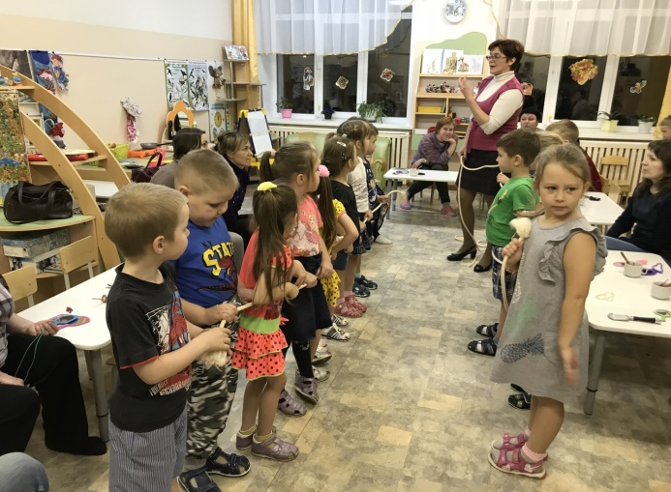

**В поход мы дружно все пошли**

**Препятствий много на пути.**

**Дружба, смелость,**

**Знания – сила,**

**Много знаем слов красивых.**

**Звуки, слоги и слова**

**Произносим мы всегда**

**Чётко, правильно, красиво,**

**Говорим не торопливо.**

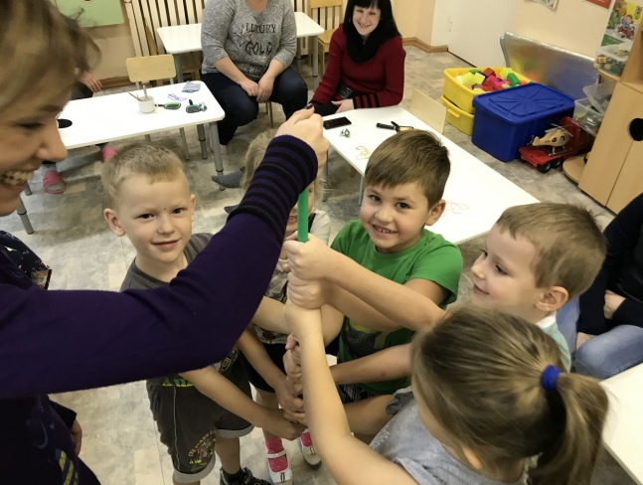

**II ЭТАП ПУТЕШЕСТВИЯ ПУТЕШЕСТВИЕ - КАК ИГРА**

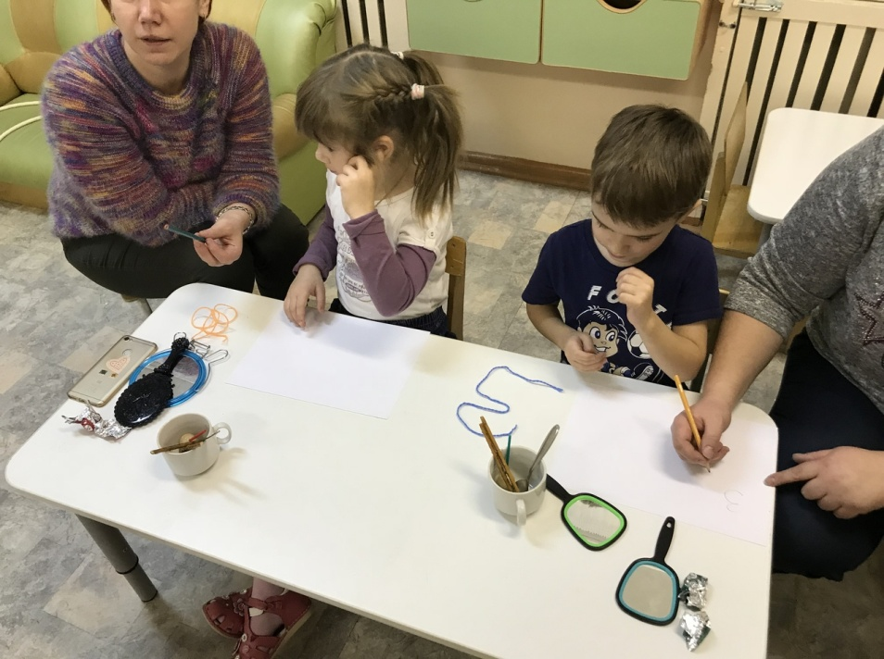

**Долго шли мы, все устали.**

**Что же ждёт нас на привале?**

**Стали буквы мы писать,**

**Буквы в звуки превращать.**

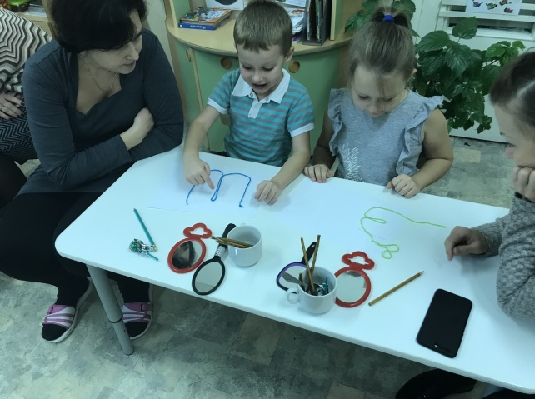

**II ЭТАП ПУТЕШЕСТВИЯ ПУТЕШЕСТВИЕ - КАК ИГРА**

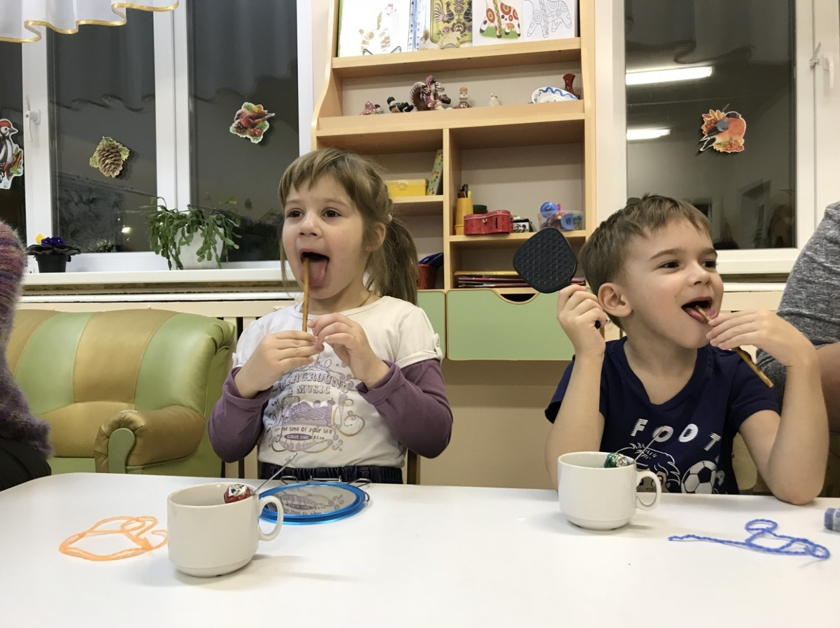

**ОБЕД**

**Подошёл и час обеда.**

**Где еда для сладкоежек?**

**Чупа – чупсы, сушки, мёд,**

**И варенье всех сортов.**

**Будем с ними мы играть**

**Чтобы звуки получать:**

**Свистящие, шипящие,**

**Красивые, звучащие.**

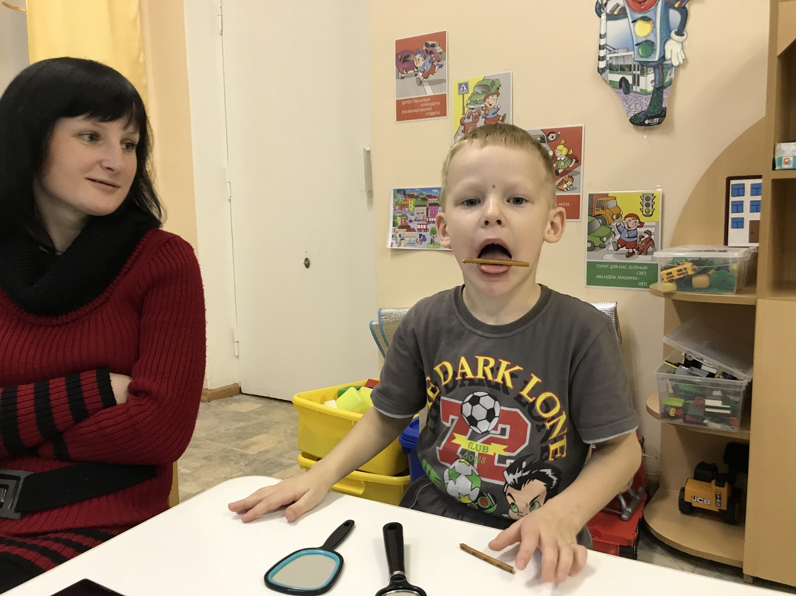

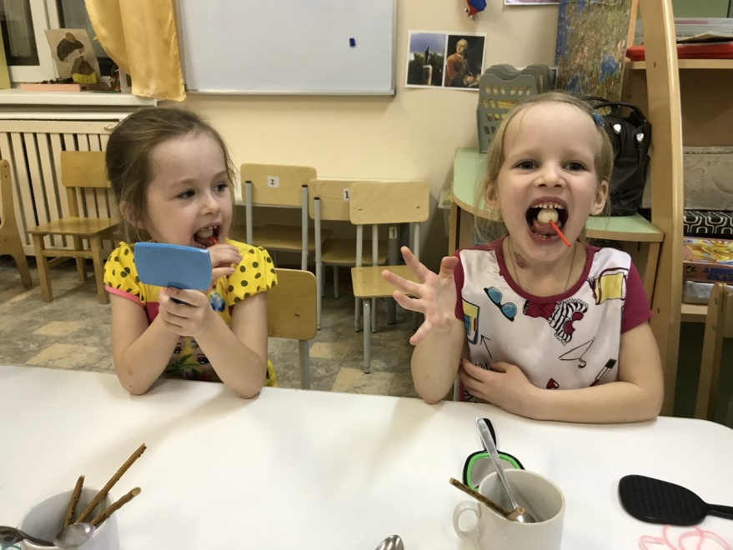

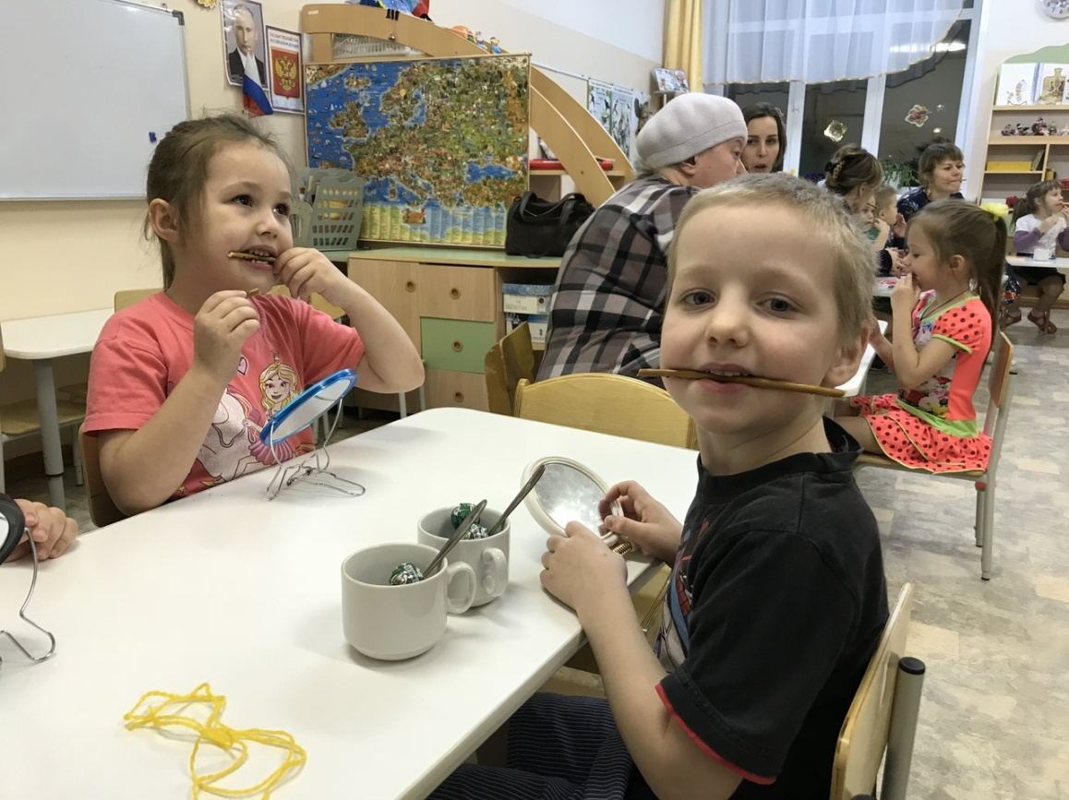

**III ЭТАП ПУТЕШЕСТВИЯ ВОЗВРАЩЕНИЕ ДОМОЙ**

**Подходит время к вечеру**

**Пора домой идти.**

**Последнее препятствие**

**Осталось на пути.**

**Нужны слова волшебные**

**Без них нам не дойти.**

**Скала, СосиСка, Сокол,**

**Штаны, калоШа, Шторм,**

**Вернулись мы домой!**

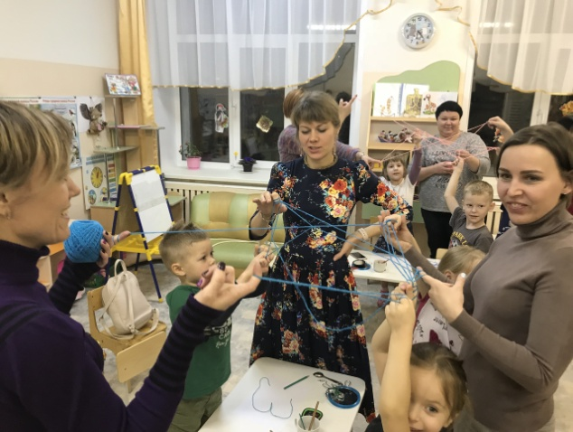

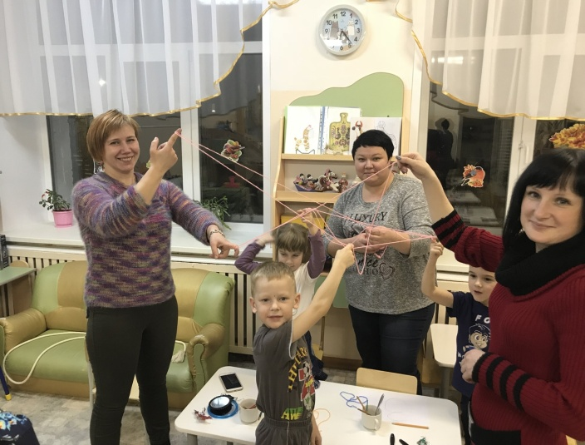

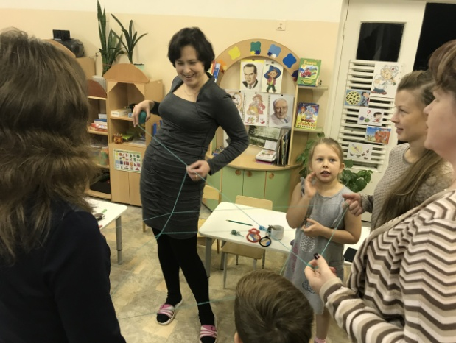

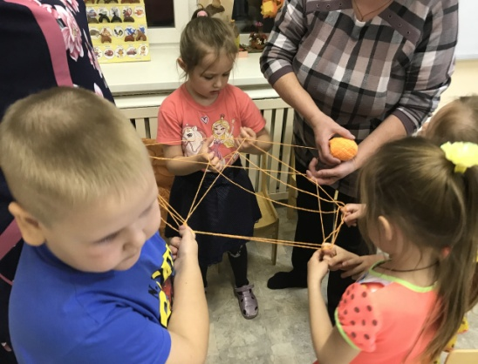

**ПОДВОДИМ ИТОГИ**

**УВЫ, УХ, ЭЙ, АХ, БАЦ, ОЙ, АЙ, ОХ, ЭХ, АГА, НУ И НУ, БОЖЕ МОЙ, УВЫ**

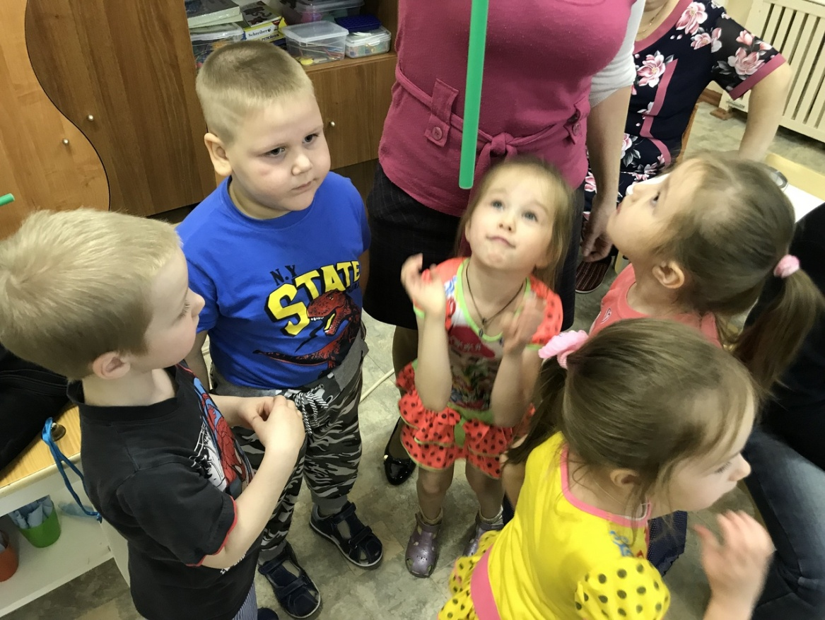 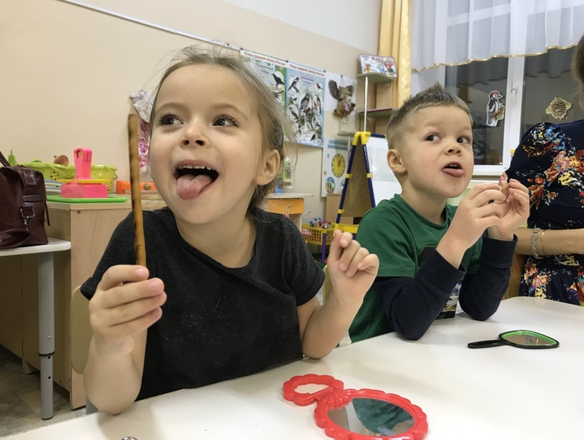

**Междометия у нас,**

**А у вас…?**

